Połącz konewkę z kwiatem

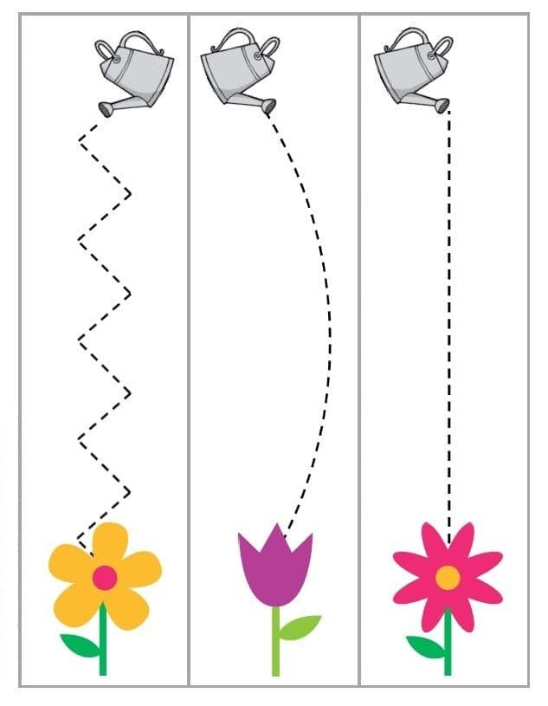

Połącz kwiat z jego cieniem
